МУНИЦИПАЛЬНОЕ ОБРАЗОВАНИЕ
«УСТЬ-БАКЧАРСКОЕ СЕЛЬСКОЕ ПОСЕЛЕНИЕ»
АДМИНИСТРАЦИЯ УСТЬ-БАКЧАРСКОГО СЕЛЬСКОГО ПОСЕЛЕНИЯ

ПОСТАНОВЛЕНИЕ
01.12.2022 с.Усть-Бакчар № 83
Чаинского района
О внесении изменений в постановление Администрации Усть-Бакчарского сельского поселения от 01.03.2019 № 21«Об утверждении Административного регламента по предоставлению муниципальной услуги « Выдача специальных разрешений на движение
транспортного средства, осуществляющего перевозки тяжеловесных и (или) крупногабаритных грузов по маршрутам, проходящим полностью или частично по автомобильным дорогам местного значения в границах населенных пунктов муниципального образования « Усть-Бакчарское сельское поселение»

В целях приведения нормативной правовой базы Усть-Бакчарского сельского поселения в соответствие с действующим законодательством, руководствуясь Уставом Усть-Бакчарского сельского поселения,

ПОСТАНОВЛЯЮ:
1. Внести в постановление Администрации Усть-Бакчарского сельского поселения от 01.03.2019 № 21«Об утверждении Административного регламента по предоставлению муниципальной услуги « Выдача специальных разрешений на движение транспортного средства, осуществляющего перевозки тяжеловесных и (или) крупногабаритных грузов по маршрутам, проходящим полностью или частично по автомобильным дорогам местного значения в границах населенных пунктов муниципального образования « Усть-Бакчарское сельское поселение» (далее – Постановление) следующие изменения:

1.1. Пункт 31 подраздела 2.5 Раздел 2 Регламента после абзаца « приказом Министерства транспорта Российской Федерации от 05 июня 2019 года № 167 «Об утверждении Порядка выдачи специального разрешения на движение по автомобильным дорогам тяжеловесного и (или) крупногабаритного транспортного средства» (далее - Порядок)» дополнить абзацы следующего содержания:
«- Приказом Министерства транспорта Российской Федерации от 05.06.2019 № 167 «Об утверждении порядка выдачи специального разрешения на движение по автомобильным дорогам тяжеловесного и (или) крупногабаритного транспортного средства»
«- Приказом Министерства транспорта Российской Федерации от 06.09.2021 № 298 «О внесении изменений в приказы Министерства транспорта Российской Федерации от 21 сентября 2016 г. № 272 и от 5 июня 2019 г. № 167»;
1.2. Пункт 31 подраздела 2.5 Раздел 2 Регламента абзац 6,7,8 исключить из Административного регламента по предоставлению муниципальной услуги « Выдача специальных разрешений на движение транспортного средства, осуществляющего перевозки тяжеловесных и (или) крупногабаритных грузов по маршрутам, проходящим полностью или частично по автомобильным дорогам местного значения в границах населенных пунктов муниципального образования « Усть-Бакчарское сельское поселение»;
1.3. Пункт 32.1 подраздела 2.6 Раздел 2 Регламента изложить в следующей редакции:
« 32.1. Заявление подается владельцем транспортного средства или его представителем (далее - заявитель) согласно образцу приложения 2 к настоящему административному регламенту.
В заявлении указываются:
информация о лице, обратившемся с заявлением на получение специального разрешения (далее - заявитель) - владельце транспортного средства или его уполномоченном представителе: наименование, адрес в пределах места нахождения (для юридических лиц), фамилия, имя, отчество (при наличии), адрес регистрации по месту жительства (пребывания) (для физических лиц и индивидуальных предпринимателей), телефон и адрес электронной почты (при наличии);
номер и дата заявления;
наименование уполномоченного органа;
информация о владельце транспортного средства:
наименование, организационно-правовая форма и адрес в пределах места нахождения, телефон - для юридических лиц;
фамилия, имя, отчество (при наличии), адрес регистрации по месту жительства (пребывания), телефон - для физических лиц и индивидуальных предпринимателей (с указанием статуса индивидуального предпринимателя);
идентификационный номер налогоплательщика (далее - ИНН) и основной государственный регистрационный номер (далее - ОГРН или ОГРНИП) - для юридических лиц и индивидуальных предпринимателей, зарегистрированных на территории Российской Федерации;
маршрут движения (пункт отправления - пункт назначения с указанием их адресов в населенных пунктах, если маршрут проходит по улично-дорожной сети населенных пунктов, без указания промежуточных пунктов);
вид перевозки (по территории Российской Федерации);
срок выполнения поездок;
количество поездок (для тяжеловесных транспортных средств);
характеристика груза (при наличии груза) (наименование, габариты (длина, ширина, высота), масса, делимость.( Пункт 19 статьи 3 Федерального закона).
сведения о транспортном средстве: марка, модель, государственный регистрационный номер;
идентификационный номер транспортного средства (при подаче заявления в соответствии с главой VII настоящего Порядка);
параметры транспортного средства (автопоезда): масса, расстояние между осями, нагрузки на оси, количество и скатность колес на каждой оси, наличие пневматической подвески, габариты (длина, ширина, высота, длина свеса (при наличии), минимальный радиус поворота с грузом;
способ связи: по телефону, по электронной почте и иные.
В случае движения крупногабаритной сельскохозяйственной техники (комбайн, трактор) своим ходом в период с марта по ноябрь в пределах одного муниципального образования в заявлении указываются пункт отправления и пункт назначения с указанием подъездов к местам проведения сельскохозяйственных работ.
Дата начала срока выполнения поездок не может быть позднее сорока пяти дней с даты подачи заявления.
Заявление оформляется на русском языке машинописным текстом (наименования груза, марок и моделей транспортных средств, их государственных регистрационных номеров допускается оформлять буквами латинского алфавита).»
1.4 Пункт 32.2 подраздела 2.6 Раздела 2 Регламента исключить;
1.5. Пункт 33 подраздела 2.6 Раздела 2 Регламента изложить в следующей редакции:
«33 К заявлению прилагаются:
1) схема тяжеловесного и (или) крупногабаритного транспортного средства (автопоезда) с изображением размещения груза (при наличии груза) (рекомендуемый образец схемы приведен в приложении N 3 к настоящему Порядку). На схеме изображаются транспортное средство, планируемое к участию в перевозке, его габариты с грузом (при наличии груза), количество осей и колес на нем, взаимное расположение осей и колес, распределение нагрузки по осям, а также при наличии груза - габариты груза, расположение груза на транспортном средстве, погрузочная высота, свес (при наличии) (изображается вид в профиль, сзади);
2) копия документов каждого транспортного средства (паспорт транспортного средства или свидетельство о регистрации транспортного средства, паспорт самоходной машины), с использованием которого планируется поездка (для транспортных средств, зарегистрированных федеральными органами исполнительной власти и федеральными государственными органами, в которых законодательством Российской Федерации предусмотрена военная служба, органами Государственного надзора за техническим состоянием самоходных машин и других видов техники, а также за пределами Российской Федерации, и (или) при подаче заявления в уполномоченный орган на бумажном носителе).
В случае подачи заявления представителем лица, в чьих интересах осуществляется выдача специального разрешения, к заявлению также прилагается копия документа, подтверждающего его полномочия.
Заявление, схема тяжеловесного и (или) крупногабаритного транспортного средства (автопоезда), а также копии документов, указанных в подпункте 2 пункта 9 настоящего Порядка, должны быть подписаны заявителем и заверены печатью (при наличии).
Заявление с прилагаемыми к нему документами может быть подано заявителем непосредственно в уполномоченный орган, а также путем направления в адрес уполномоченного органа посредством почтового отправления, факсимильной связи или в электронном виде посредством государственной информационной системы "Единый портал государственных и муниципальных услуг (функций)" (www.gosuslugi.ru) (далее - Портал).
При этом в случае направления документов, указанных в настоящем пункте, в адрес уполномоченного органа посредством факсимильной связи, при обращении заявителя за получением оформленного бланка специального разрешения должны быть предоставлены их оригиналы, оформленные в соответствии с пунктом 10 настоящего Порядка.
В случаях, предусмотренных главой VII настоящего Порядка, заявление подается посредством личного кабинета перевозчика, доступ к которому осуществляется посредством официального сайта уполномоченного органа в информационно-телекоммуникационной сети "Интернет" (далее - личный кабинет).
1.5. Пункт 41 подраздела 2.8 Раздела 2 Регламента изложить в новой редакции:
«41 Основания для отказа в приеме документов, необходимых для предоставления муниципальной услуги:
1) Администрация Усть-Бакчарского сельского поселения не вправе согласно пункту 6 настоящего Порядка выдавать специальное разрешение по заявленному маршруту
2) заявление подписано лицом, не имеющим полномочий на подписание данного заявления;
3) заявление не соответствует требованиям, установленным пунктами 32 – 32.1 административного регламента;
4) к заявлению не приложены документы, соответствующие требованиям пунктом 33 настоящего административного регламента.
Администрация Усть-Бакчарского сельского поселения принявшая решение об отказе в регистрации заявления, обязан в течение одного рабочего дня с даты поступления заявления и прилагаемых к нему документов выбранным заявителем способом связи проинформировать его о принятом решении с указанием оснований принятия данного решения.
1.6. В Подпункте 5 пункта 42 подраздела 2.9 Раздела 2 Регламента убрать ссылку

1.7.подпункт 44 пункта 2.12 раздела 2 Регламента изложить в следующей редакции:
«44. В соответствии с пунктом 111 части 1 статьи 333.33 Налогового кодекса Российской Федерации за выдачу специального разрешения на движение по автомобильным дорогам:
- транспортного средства, осуществляющего перевозки опасных грузов – 1300 рублей;
- тяжеловесных и (или) крупногабаритных грузов взимается государственная пошлина в размере 1 600 рублей.»;

1.8. дополнить раздел 3 Регламента название пунктом 3.6 следующего содержания:

«3.6. Выдача специального разрешения в электронной форме

111.1 При подаче заявления и прилагаемых к нему документов в электронной форме:
специальное разрешение выдается в электронной форме;
сроки, установленные в подпунктах 98 и 100 настоящего административного регламента, составляют два рабочих дня. При этом в случае необходимости согласования маршрута транспортного средства с Госавтоинспекцией - в течение шести рабочих дней (за исключением согласования маршрута тяжеловесного и (или) крупногабаритного транспортного средства в соответствии с главой V Порядка выдачи специального разрешения на движение по автомобильным дорогам тяжеловесного и (или) крупногабаритного транспортного средства, утвержденного Приказом Министерства транспорта Российской Федерации от 05 июня 2019 года № 167).
При необходимости согласования маршрута движения тяжеловесного и (или) крупногабаритного транспортного средства с владельцами автомобильных дорог регионального или межмуниципального, местного значения и (или) с владельцами частных автомобильных дорог срок выдачи специального разрешения увеличивается на срок проведения таких согласований, предусмотренный подпунктом 100 настоящего административного регламента.
В случае согласования маршрута тяжеловесного и (или) крупногабаритного транспортного средства с владельцами пересекающих автомобильную дорогу сооружений и инженерных коммуникаций в соответствии срок выдачи специального разрешения увеличивается на срок проведения таких согласований.
111.2. Заявление в соответствии с подпунктом 110 настоящего административного регламента подается в электронной форме посредством личного кабинета.
Заявление на движение тяжеловесных и (или) крупногабаритных транспортных средств в случаях, установленных подпунктом 28 настоящего административного регламента, может быть подано на бумажном носителе с последующим оформлением специального разрешения в электронной форме.
111.3 Специальное разрешение в электронной форме выдается посредством личного кабинета и должно содержать следующие сведения:
матричный (двухмерный) штриховой код (QR - код);
номер специального разрешения;
дата оформления специального разрешения;
количество разрешенных поездок (для тяжеловесных транспортных средств);
срок выполнения поездок;
маршрут движения;
сведения о транспортном средстве: марка, модель, государственный регистрационный номер, идентификационный номер;
информация о владельце транспортного средства:
наименование, адрес в пределах места нахождения, телефон - для юридических лиц;
фамилия, имя, отчество (при наличии), адрес регистрации по месту жительства (пребывания), телефон - для физических лиц и индивидуальных предпринимателей;
характеристика груза (при наличии груза): наименование груза, габариты (длина, ширина, высота), масса;
параметры транспортного средства (автопоезда): масса, расстояние между осями, нагрузки на оси, количество и скатность колес на каждой оси, наличие пневматической подвески, габариты (длина, ширина, высота, длина свеса (при наличии), минимальный радиус поворота с грузом;
наименование уполномоченного органа, выдавшего специальное разрешение;
вид сопровождения;
особые условия движения;
владельцы автомобильных дорог, сооружений, инженерных коммуникаций, подразделение Госавтоинспекции и другие организации, согласовавшие перевозку (наименования организаций, реквизиты документов о согласовании);
схема тяжеловесного и (или) крупногабаритного транспортного средства (автопоезда);
сведения об электронной подписи должностного лица уполномоченного органа.
111.4. Специальное разрешение в электронной форме оформляется на русском языке (наименование груза, марок и моделей транспортных средств, их государственных регистрационных номеров допускается оформлять буквами латинского алфавита). Специальное разрешение, выданное в электронной форме, должно быть распечатано на бумажном носителе.

1.9. приложение № 2 к административному регламенту изложить в новой редакции
1.10. приложение № 3 к административному регламенту изложить в новой редакции

2. Опубликовать настоящее постановление в официальном печатном издании «Официальные ведомости Усть-Бакчарского сельского поселения» и разместить на официальном сайте муниципального образования «Усть-Бакчарского сельское поселение».
3. Настоящее постановление вступает в силу со дня его официального опубликования.
4. Контроль за исполнением настоящего постановления оставляю за собой.

Глава Усть-Бакчарского
сельского поселения Е.М. Пчёлкин

«Приложение № 2
к административному регламенту«

Форма

СПЕЦИАЛЬНОЕ РАЗРЕШЕНИЕ N
на движение по автомобильным дорогам тяжеловесного
и (или) крупногабаритного транспортного средства

(лицевая сторона)

Вид перевозки (по территории Российской Федерации)
Разрешено выполнить поездок (для тяжеловесных транспортных средств) |  |  |  | Срок выполнения поездок с |  |  |  |  |  | по
По маршруту
Транспортное средство: марка, модель, государственный регистрационный номер
Информация о владельце транспортного средства: наименование, адрес в пределах места нахождения, телефон - для юридических лиц; фамилия, имя, отчество (при наличии), адрес регистрации по месту жительства (пребывания), телефон - для физических лиц и индивидуальных предпринимателей
Характеристика груза (при наличии груза) (наименование, габариты (длина, ширина, высота), масса)
Параметры транспортного средства (автопоезда):
Масса (т)
Расстояния между осями (м)
Нагрузки на оси (т)
Габариты: |  |  | Длина (м) |  | Ширина (м) |  |  | Высота (м)
Длина свеса (при наличии) (м)
Разрешение выдано (наименование уполномоченного органа)
(должность) |  | (подпись) |  |  | (Фамилия, имя, отчество (при наличии)
"__" ___________ 20__ г. |  | М.П. (при наличии)

(оборотная сторона)

Вид сопровождения
Особые условия движения (определяются уполномоченным органом, владельцами автомобильных дорог, Госавтоинспекцией)
Владельцы автомобильных дорог, сооружений, инженерных коммуникаций, владельцы инфраструктуры железнодорожного транспорта общего пользования и (или) владельцы железнодорожных путей необщего пользования, подразделение Госавтоинспекции и другие организации, согласовавшие перевозку (указываются наименования организаций, реквизиты документов о согласовании, для Госавтоинспекции печать, фамилия, имя, отчество должностного лица и подпись)
С условиями настоящего специального разрешения, а также с нормативными требованиями в области дорожного движения ознакомлен
Водитель транспортного средства
(фамилия, имя, отчество (при наличии), подпись)
Дата и время начала каждой поездки, печать (при наличии) организации и подпись владельца транспортного средства (для тяжеловесных транспортных средств)

Приложение N 3
к административному регламенту

СХЕМА
тяжеловесного и (или) крупногабаритного транспортного
средства (автопоезда)

Вид сбоку:

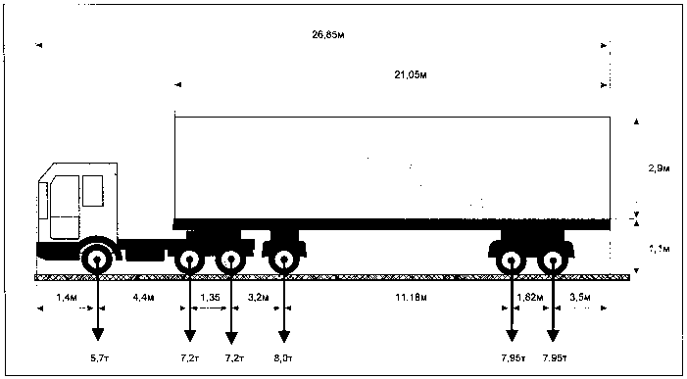

Вид сзади:

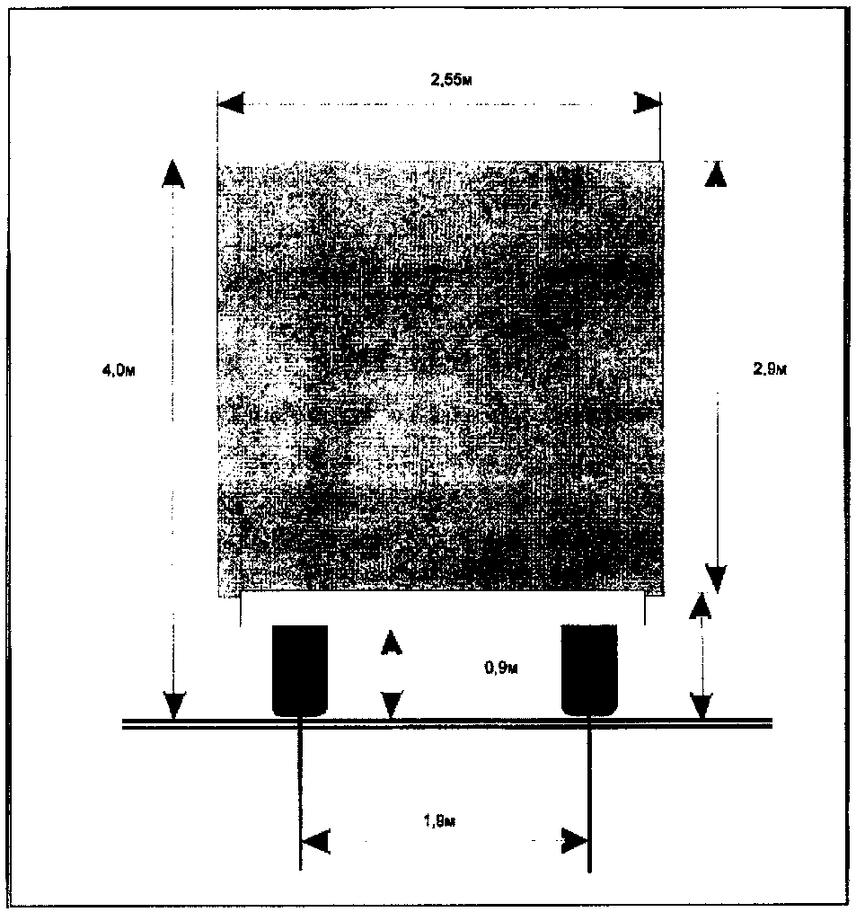

_____________________________________ ____________________________
(должность, Ф.И.О. заявителя) (подпись заявителя)

М.П. (при наличии)

